Протокол № 18
заседания членов Совета Некоммерческого партнерства «Межрегиональное объединение дорожников «СОЮЗДОРСТРОЙ»

г.Москва 09 декабря 2009

Форма проведения: заочная
Присутствовали члены Совета Партнерства: Кошкин А.А.- президент НП МОД «СОЮЗДОРСТРОЙ, Лилейкин В.В ген. директор ЗАО «Союз-Лес»,. Любимов И.Ю - ген. директор ООО «СК «Самори», Нечаев А.Ф. – ген. директор ООО «Севзапдорстрой», Хвоинский Л.А. – ген. директор НП МОД «СОЮЗДОРСТРОЙ», Хромец А.В.-зам. главного инженера ОАО «ДСК «Автобан» - представитель Андреева А.В., Данилин А.В. – исп. директор ОАО «АСДОР» - представитель Макеева А.В., Рощин И.В. – ген. директор ОАО «Дорисс», Исаков В.А. – заместитель ген.директора ЗАО «Труд» - представитель Тен С.Ю, Малов А.С. – президент Объединения «АСПОР».

Повестка дня:
- Рассмотрение заявлений о вступлении в члены саморегулируемой организации Некоммерческое партнерство «Межрегиональное объединение дорожников «СОЮЗДОРСТРОЙ» и выдачи свидетельства о допуске (генеральный директор НП «МОД «СОЮЗДОРСТРОЙ» - Хвоинский Л.А.);

- Рассмотрение заявлений членов СРО НП МОД «СОЮЗДОРСТРОЙ» о выдачи дополнительных видов работ, которые оказывают влияние на безопасность объектов капитального строительства (генеральный директор НП «МОД «СОЮЗДОРСТРОЙ» - Хвоинский Л.А.);

Первый вопрос: Слушали генерального директора НП МОД «СОЮЗДОРСТРОЙ Хвоинского Л.А. – в соответствии с поданным заявлением предлагаю принять в члены саморегулируемой организации и выдать свидетельство о допуске по заявленным видам работ, которые оказывают влияние на безопасность объектов капитального строительства ООО «Спецстроймонтаж», ГП Кемеровской области «Автодор» по заключению комиссии по рассмотрению заявлений о допуске, документы полностью соответствуют требованиям к выдаче свидетельства о допуске, утвержденным решением Общего собрания членов НП МОД «СОЮЗДОРСТРОЙ».

Решили: Принять ООО «Спецстроймонтаж», ГП Кемеровской области «Автодор» в члены саморегулируемой организации и выдать свидетельство о допуске по заявленным видам работ, которые оказывают влияние на безопасность объектов капитального строительства.

Голосовали:
За - 10 , против- нет , воздержался- нет .

Второй вопрос: Слушали генерального директора НП МОД «СОЮЗДОРСТРОЙ Хвоинского Л.А. – согласно заключению комиссии, по рассмотрению заявлений и документов членов СРО НП МОД «СОЮЗДОРСТРОЙ» о выдачи дополнительных видов работ, которые оказывают влияние на безопасность объектов капитального строительства, предлагаю выдать дополнительные виды работ, которые оказывают влияние на безопасность объектов капитального строительства, ЗАО «Производственное предприятие «Устой».

Решили: Выдать дополнительные виды работ, которые оказывают влияние на безопасность объектов капитального строительства ЗАО «Производственное предприятие «Устой».

Голосовали:
За – 10, против – нет, воздержался –нет.

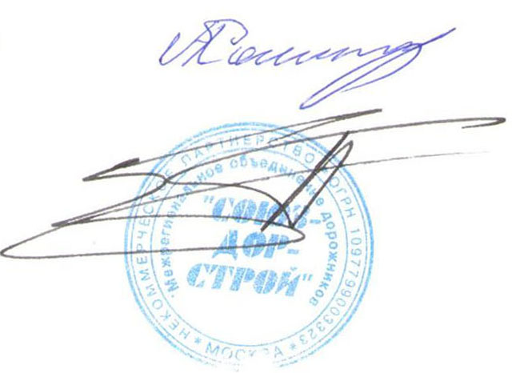
Председатель Совета А.А. Кошкин

Секретарь Совета П.Л. Суханов

